1. **DIAGRAMAS DE SECUENCIA Y COLABORACIÓN**

En este anexo se relaciona los diagramas de secuencia y colaboración que fueron necesarias para el desarrollo de este proyecto.

**DIAGRAMAS DE SECUENCIA**

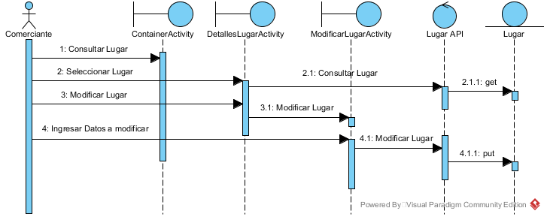

DS1: Diagrama de Secuencia Gestionar Lugar

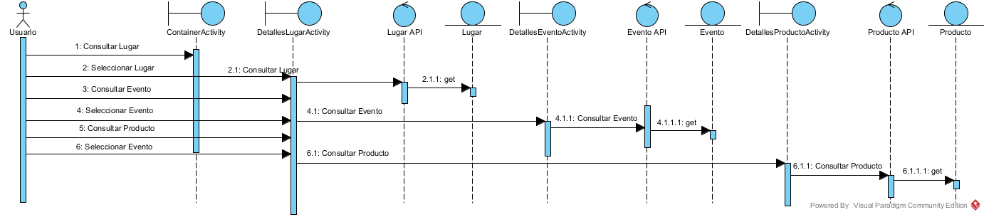

DS2: Diagrama de Secuencia Consultar Lugares

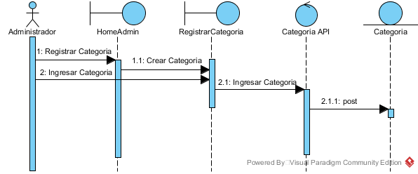

DS3: Diagrama de Secuencia Crear Categoría

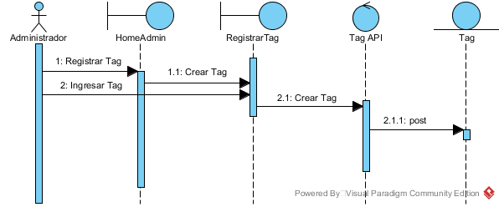

DS4: Diagrama de Secuencia Crear Tags

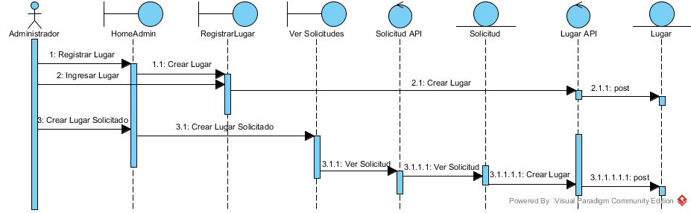

DS5: Diagrama de Secuencia Crear Lugar

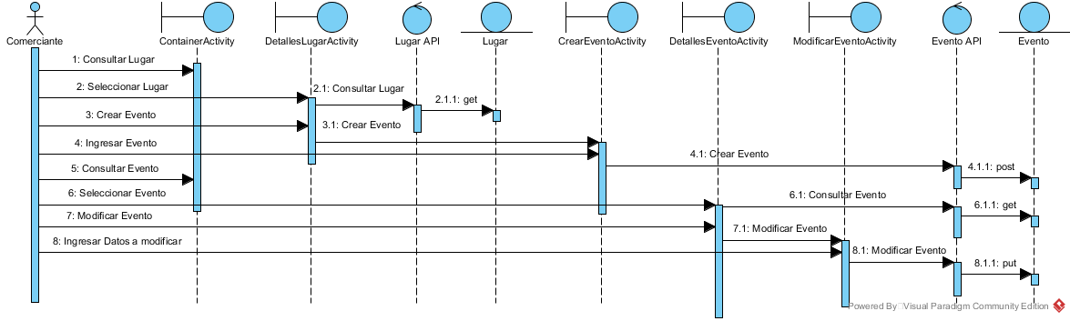

DS6: Diagrama de Secuencia Gestionar Eventos

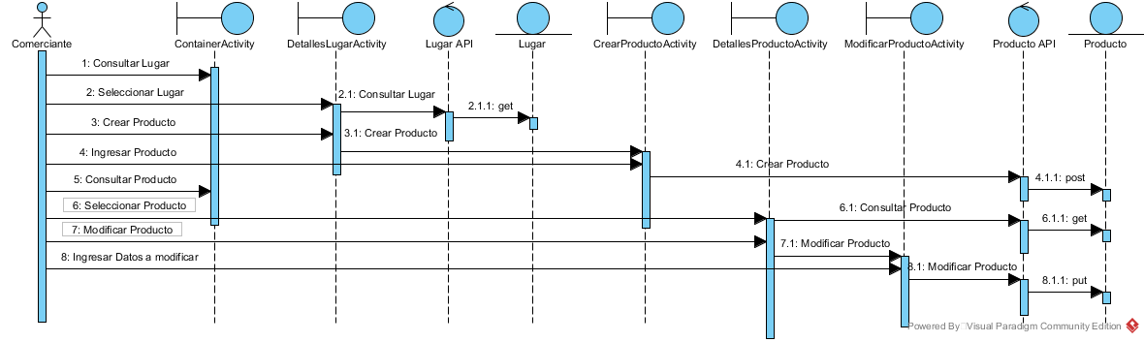

DS7: Diagrama de Secuencia Gestionar Productos

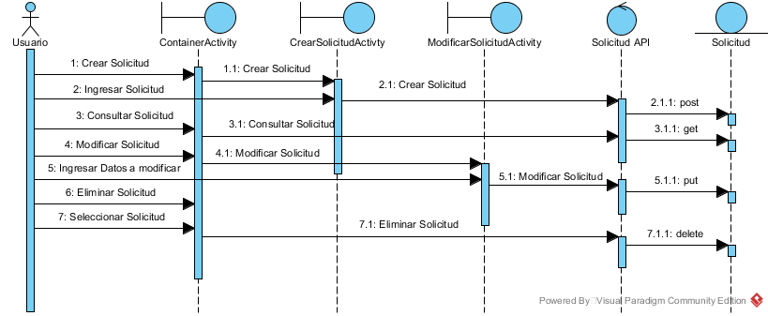

DS8: Diagrama de Secuencia Gestionar Solicitud

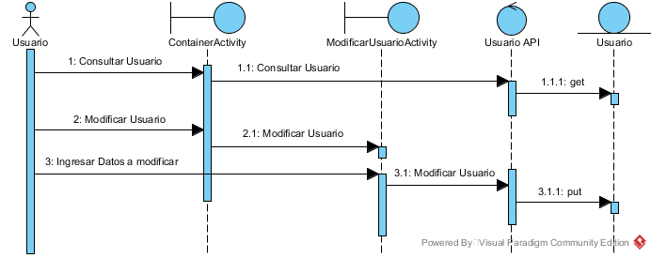

DS9: Diagrama de Secuencia Modificar Perfil

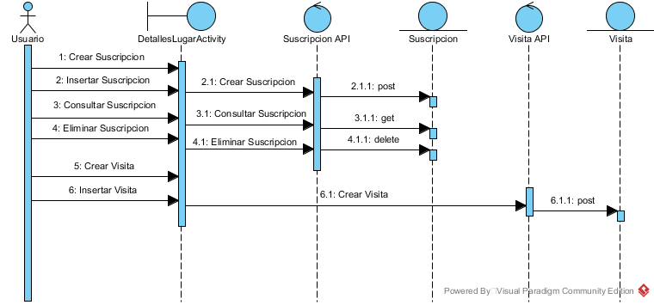

DS10: Diagrama de Secuencia Opciones Usuario

**DIAGRAMAS DE COLABORACIÓN**

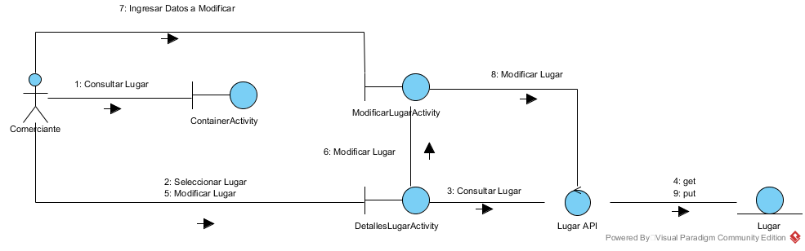

DC1: Diagrama de Colaboración Gestionar Lugar

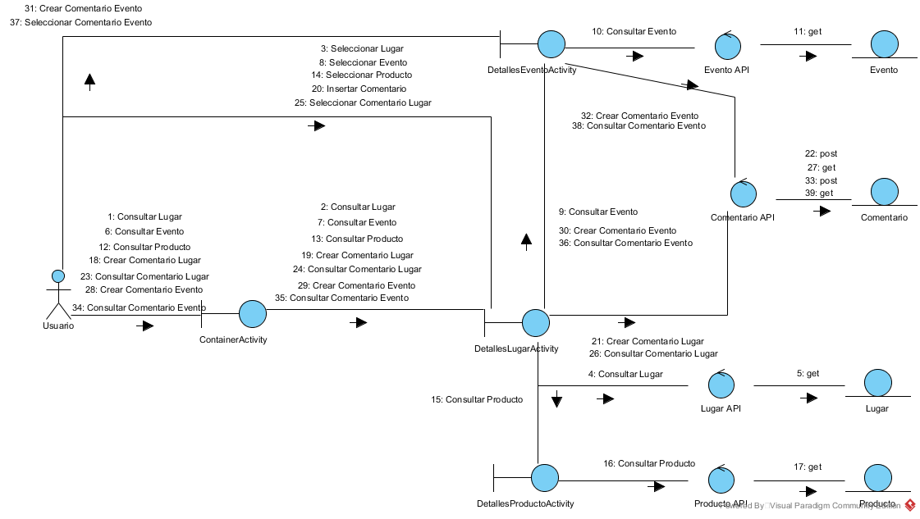

DC2: Diagrama de Colaboración Consultar Lugares

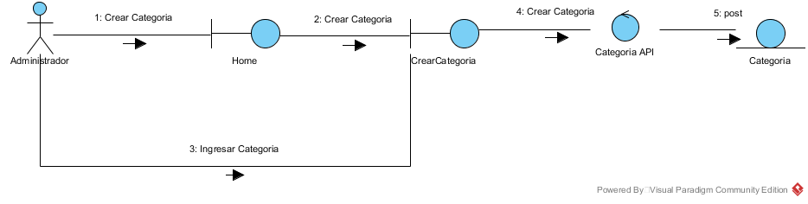

DC3: Diagrama de Colaboración Crear Categoría

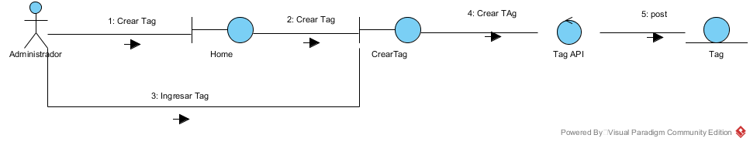

DC4: Diagrama de Colaboración Crear Tags

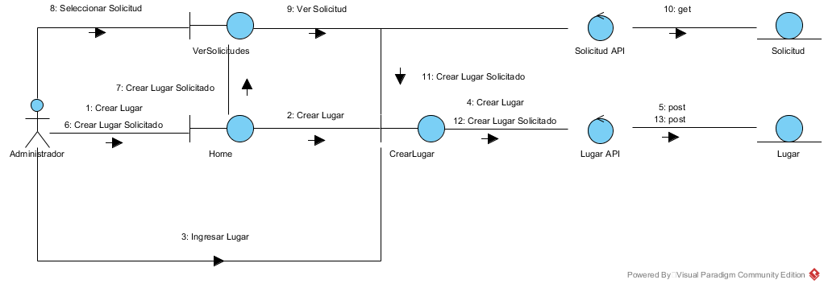

DC5: Diagrama de Colaboración Crear Lugar

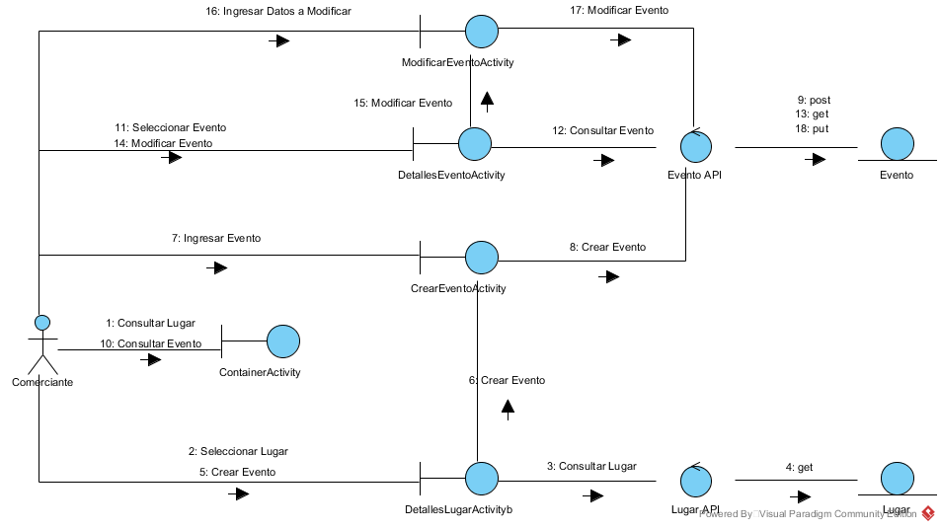

DC6: Diagrama de Colaboración Gestionar Evento

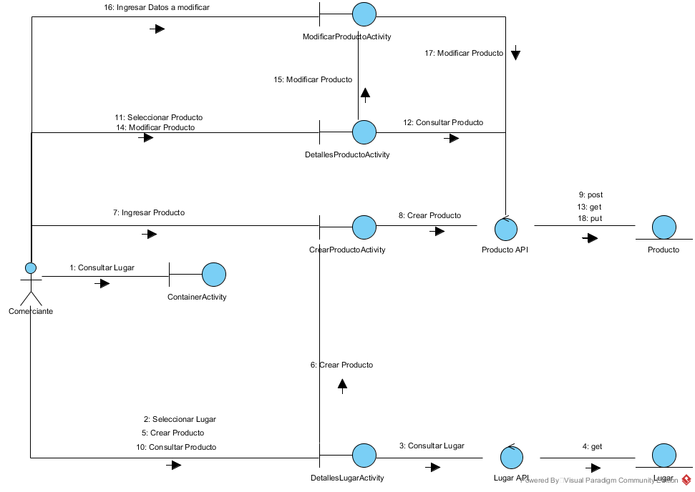

DC7: Diagrama de Colaboración Gestionar Productos

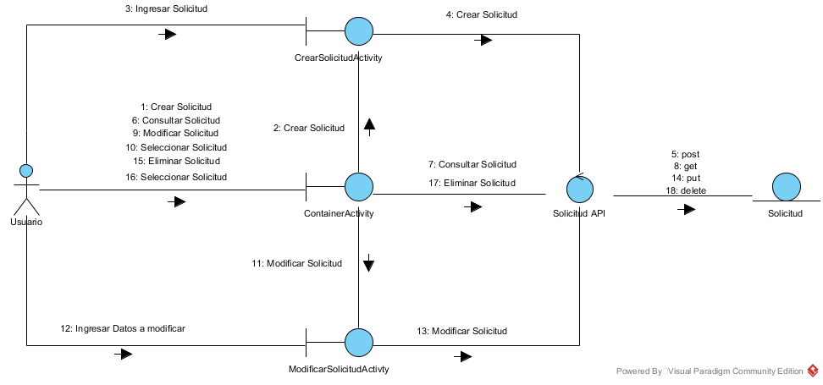

DC8: Diagrama de Colaboración Gestionar Solicitud

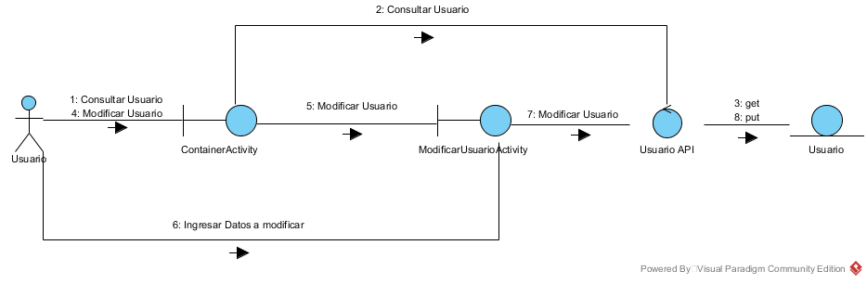

DC9: Diagrama de Colaboración Modificar Perfil

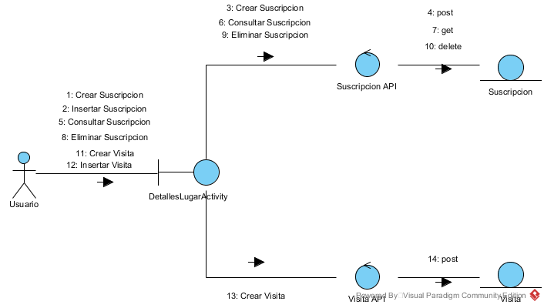

DC10: Diagrama de Colaboración Opciones de Usuario